RELATÓRIO FOTOGRÁFICO
Obra: Execução de piso em bloquete sextavado para o galpão da Garagem Municipal.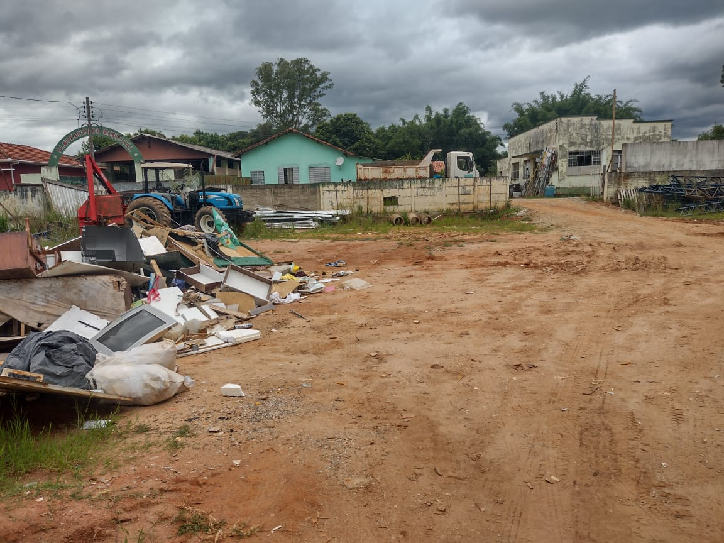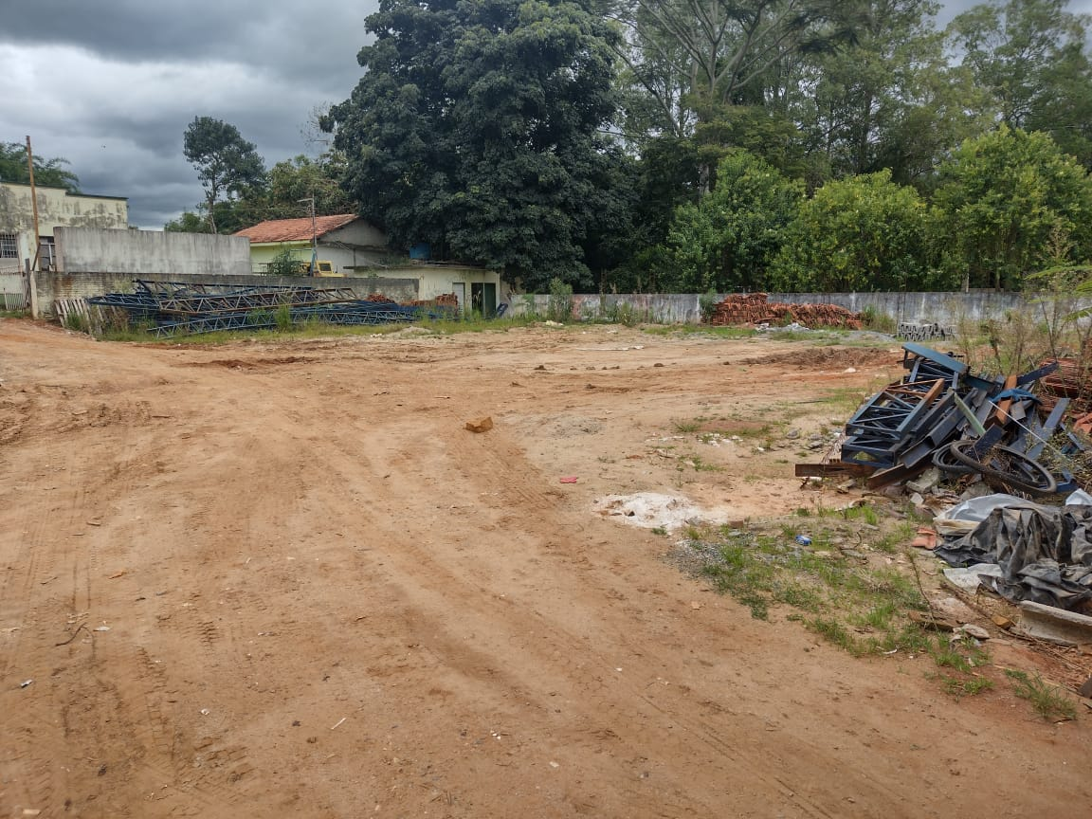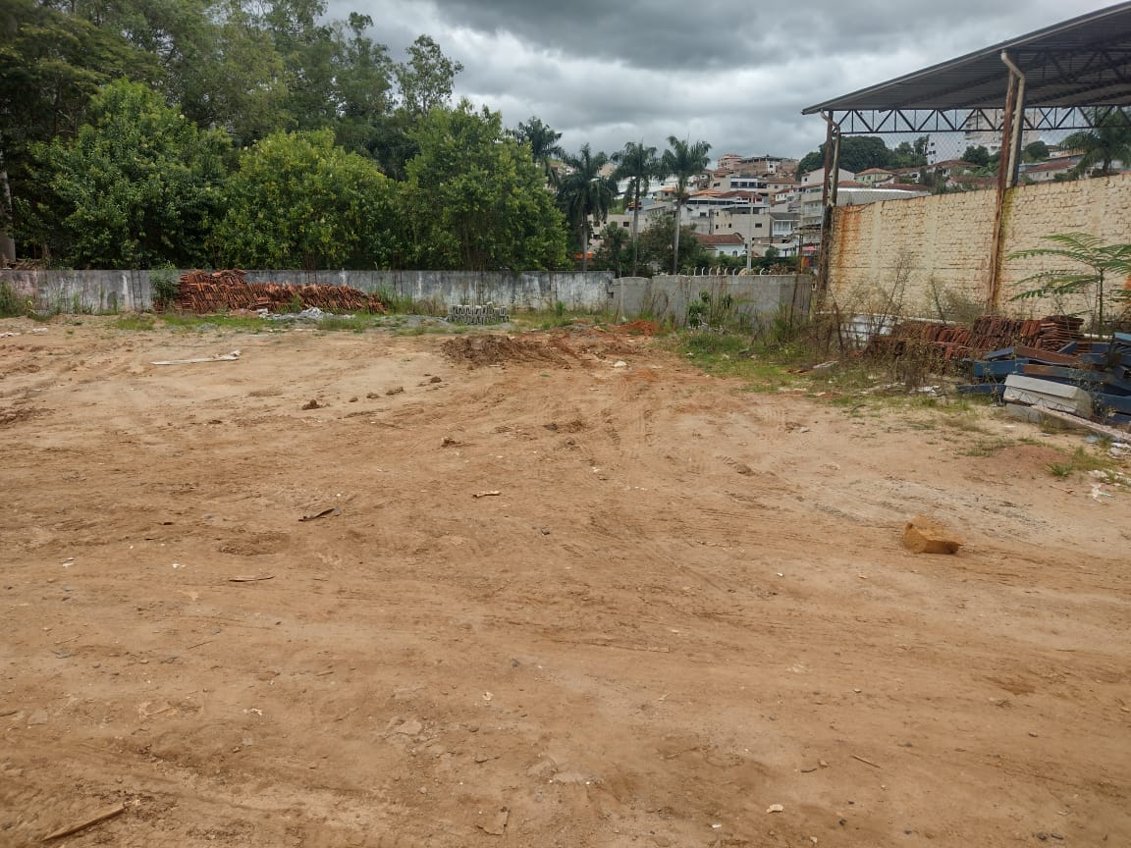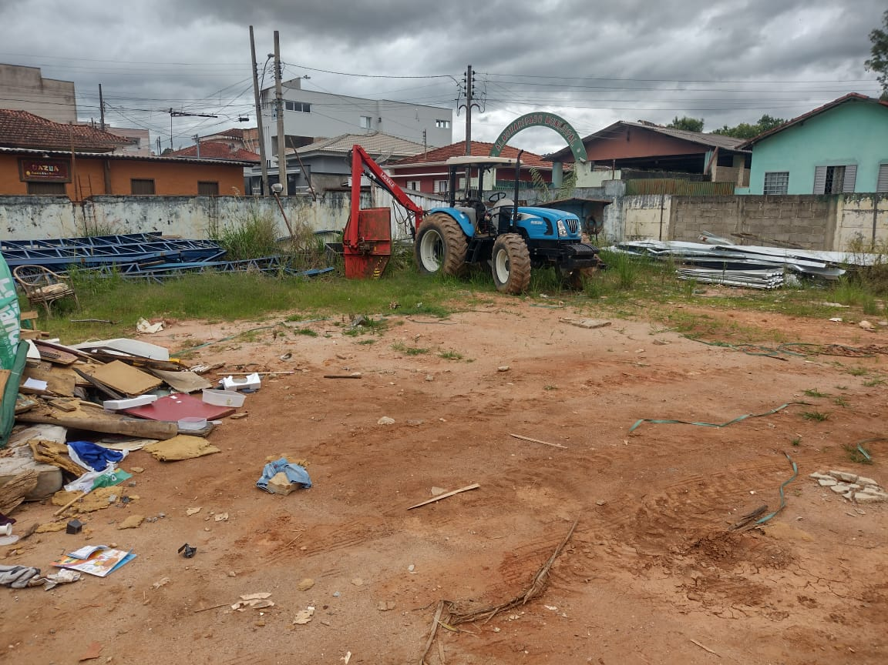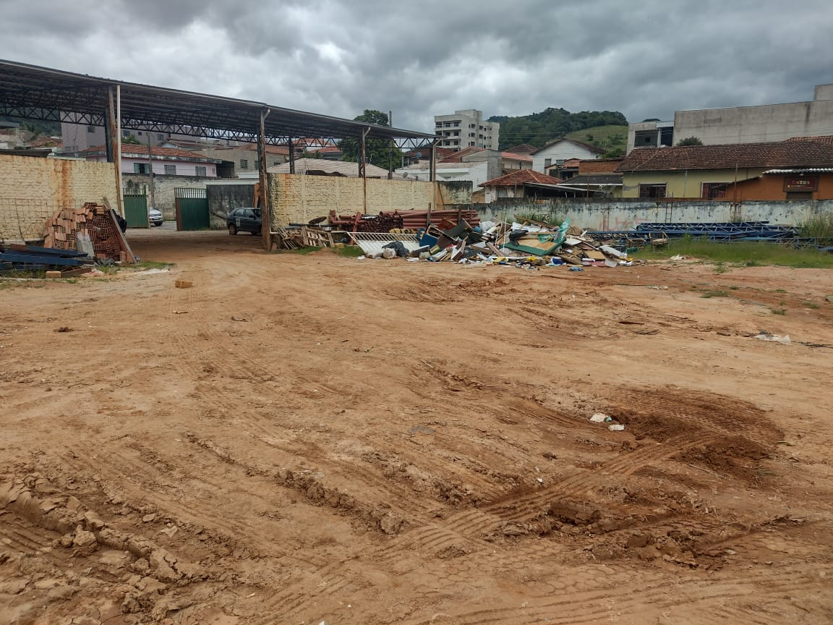

__________________________
José Airton Junho dos Reis
Eng. Civil – CREA: 56.250/D

